Ćwiczenie 4

VSFTPD – Linux serwer

# Definicje

**Protokół transferu plików (FTP od ang.File Transfer Protocol) –** protokół komunikacyjny typu klient-serwer wykorzystujący protokół sterowania transmisją (TCP) według modelu TCP/IP, umożliwiający dwukierunkowy transfer plików w układzie serwer FTP–klient FTP.

**vsftpd ( Very Secure FTP Daemon)** – serwer FTP dla systemów uniksowych,w tym Linuxa. Zapewnia obsługę standardowego protokołu FTP jak i jego zabezpieczonej wersji, FTPS. Bezpieczne uwierzytelnianie i transfer plików osiągnięto poprzez wykorzystanie protokołu SSL.

Klienci FTP pod Linux(wybrani):

·FileZilla,

·FireFTP,

·gFTP,

·IglooFTP,

·Net2FTP,

·SmartFTP,

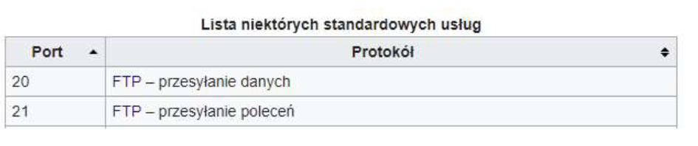

# **Instalacja i konfiguracja VSFTPD**



Pole tekstowe

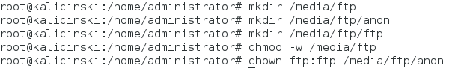Pole tekstowe

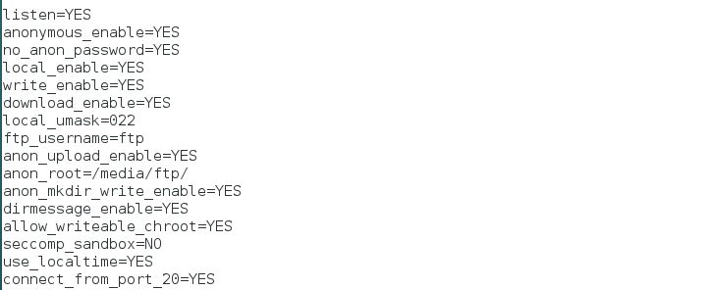Pole tekstowe

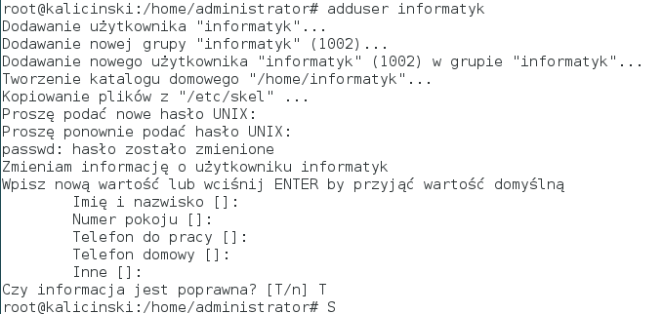

**Rys. 4 Dodanie nowego użytkownika FTP**



**Rys. 5 Edycja pliku /etc/vsftpd.chroot_list**

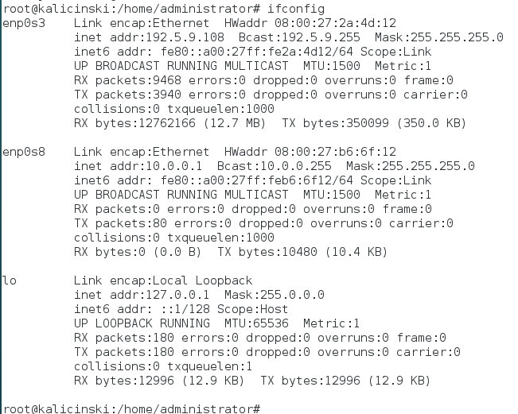

**Rys. 6 Sprawdzamy adres IP**

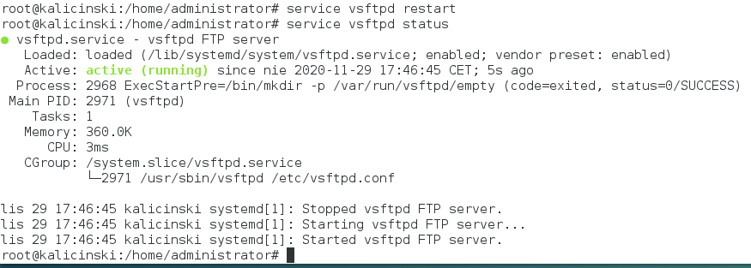

**Rys. 7 Restart i status serwera FTP**

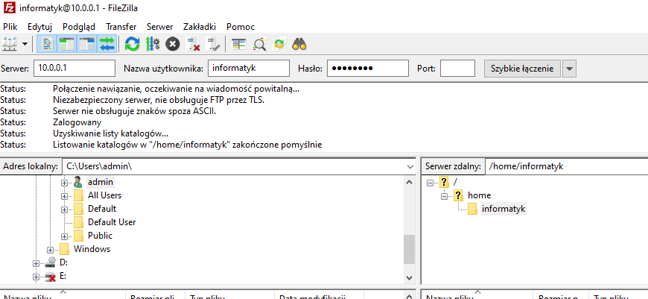

Pole tekstowe

Test FTP



**Rys. 9 Pomyślne połączenie**

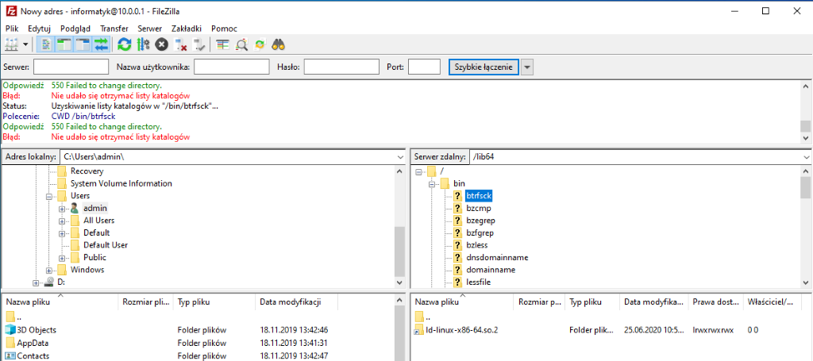 Pole tekstowe

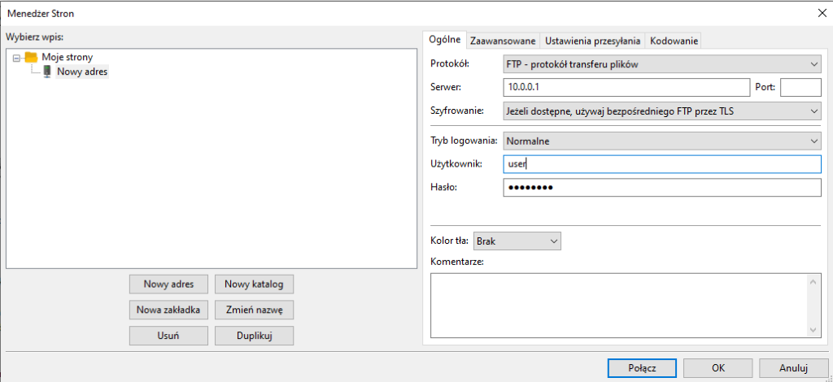Pole tekstowe

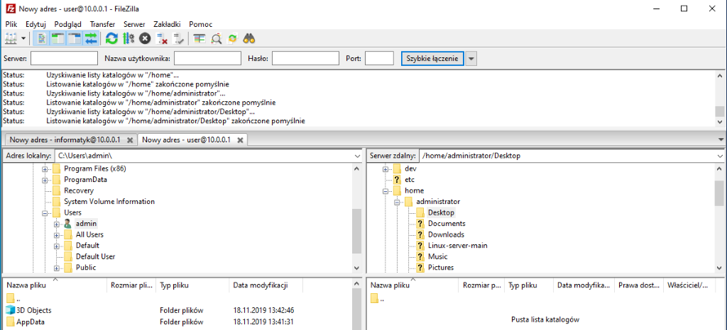

Pole tekstowe

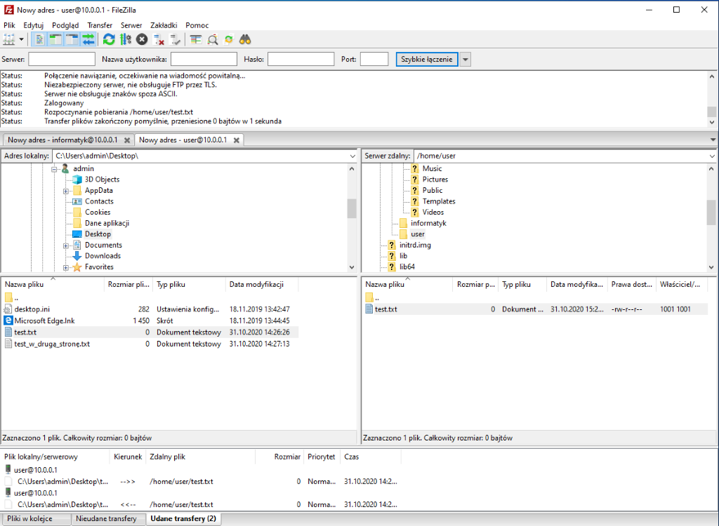Pole tekstowePole tekstowe

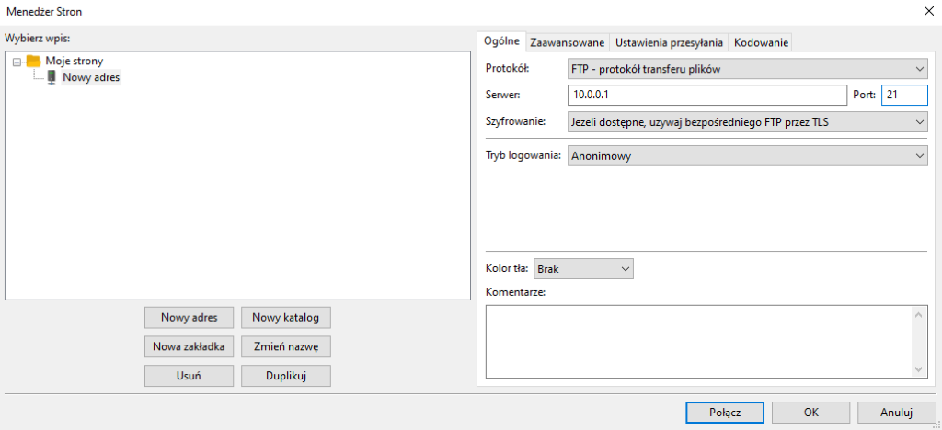Pole tekstowe

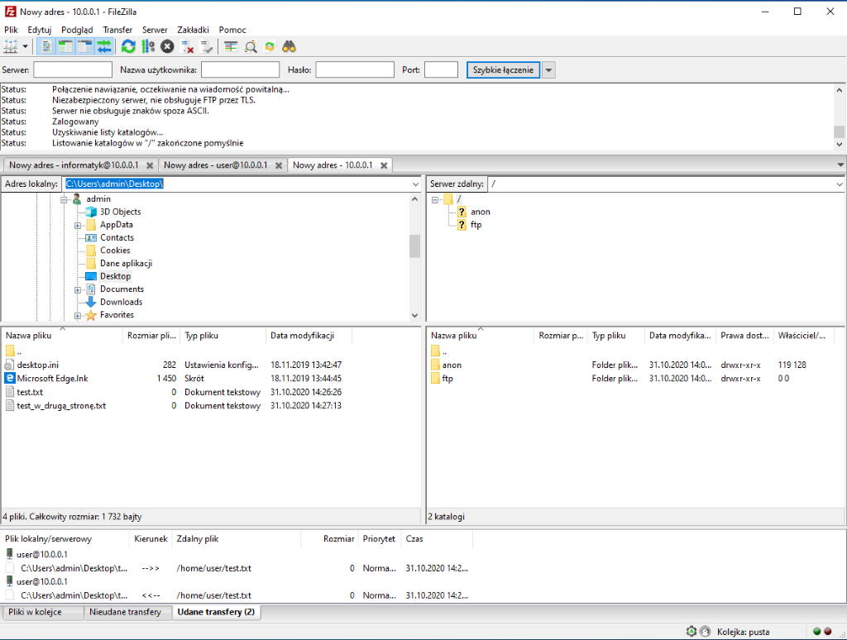Pole tekstowe

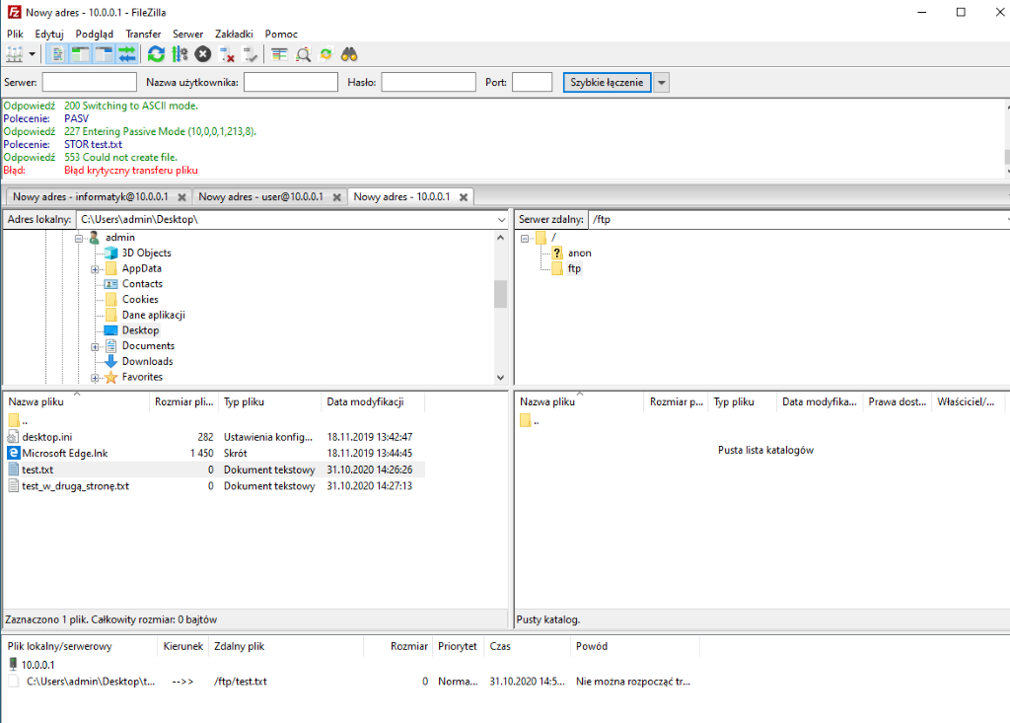Pole tekstowe

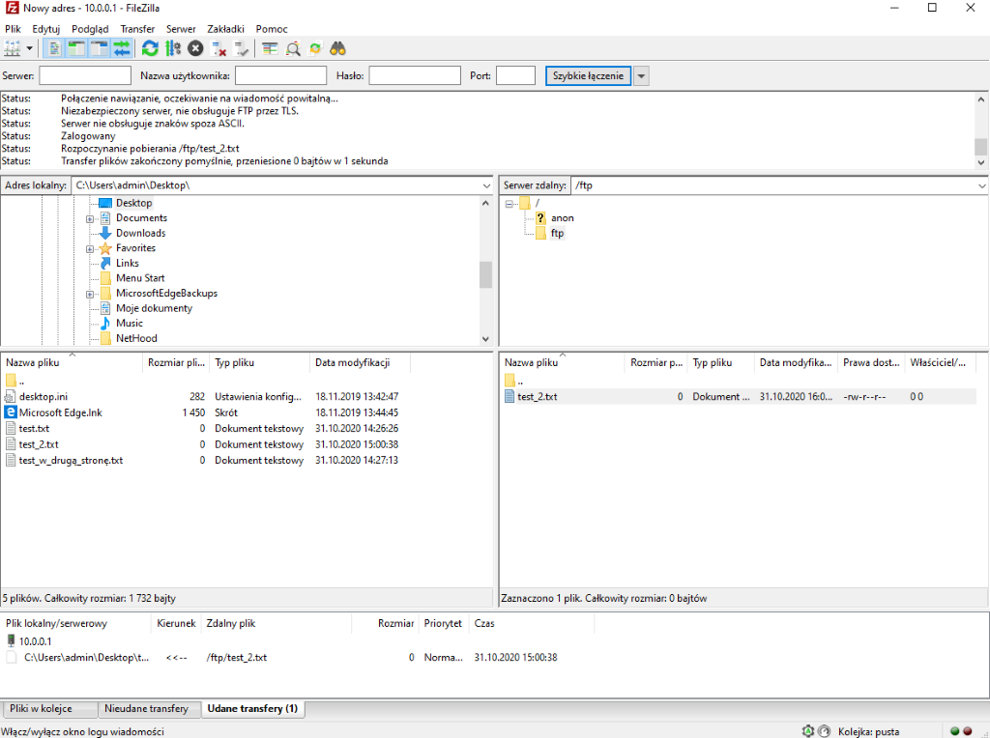

Pole tekstowe

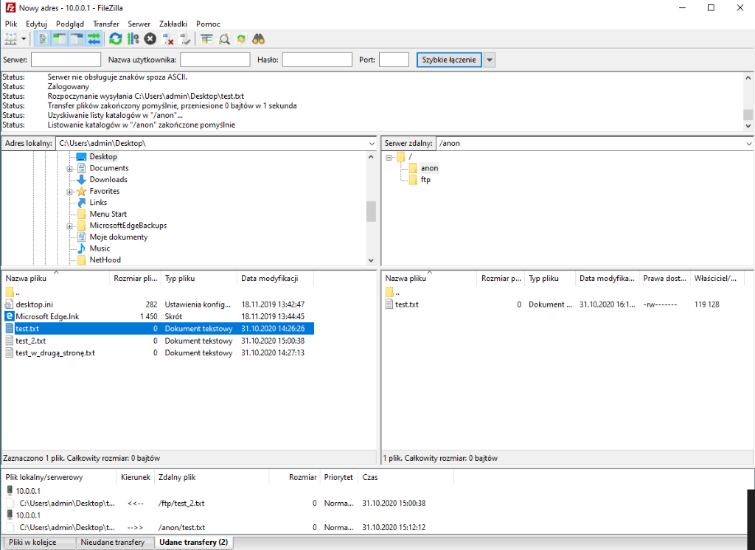

Pole tekstowe

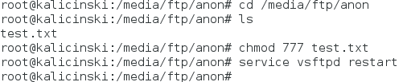Pole tekstowe

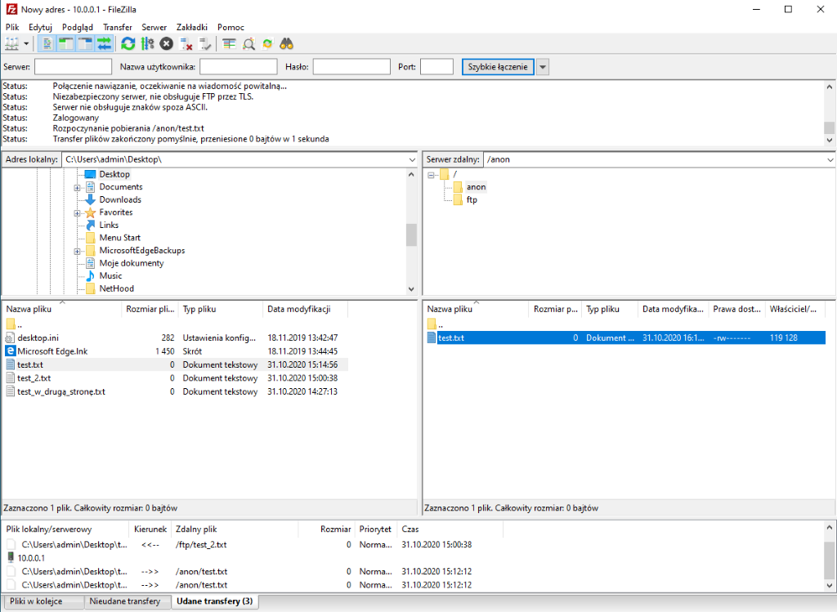Pole tekstowe

Spis treści

Definicje 1

**Instalacja i konfiguracja VSFTPD** 2

Test FTP 5